Блок Юлия Сергеевна

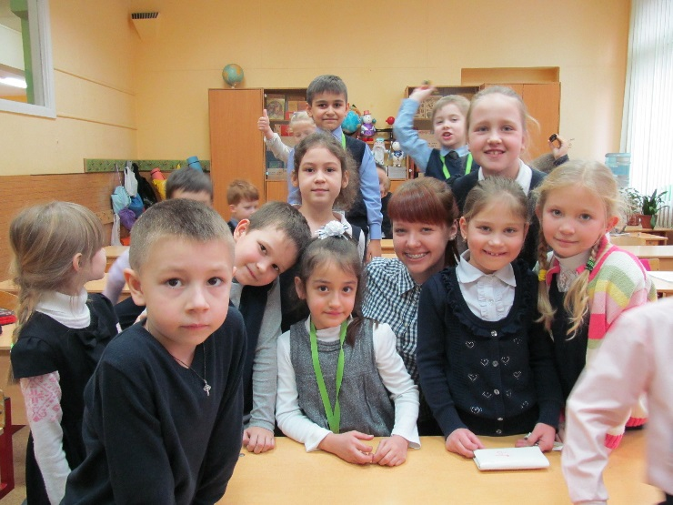 | Дата рождения: 29.09.1994  Город: Москва Моб. телефон: 8-916-585-87-41  E-mail: smolensk15@yandex.ru

Должность: Учитель начальных классов
Образование:

Сроки обучения: сентябрь 2012 г. – июнь 2016 г. Московский городской педагогический университет,

институт: ИППО «Институт педагогики и психологии образования, факультет: Педагог начального образования
Опыт работы:
2013-2016 Работа в семье – няня.
Возраст детей: 4 года, 8 лет.
2015 г Работа в семье – няня.
Возраст детей: 1 год, 4 года, 5 лет, 6-7 лет.
2014 г Работа в ДОЛ «Купавна» 16 отряд, возраст детей: 6-7 лет.
Профессиональные навыки:
- Умение организовать дисциплину в классе;
- Умение заинтересовать и увлечь детей;
- Навыки организации учебного процесса;
Личные качества:
- ответственность,
- стрессоустойчивость,
- организованность,
- любовь к детям,
- внимательность,
- доброжелательность,
- аккуратность,
- коммуникабельность,
- творческий подход к работе.
Дополнительные сведения:
Семейное положение: не замужем.
Дети: нет
Увлечения: чтение и музыка, танцы, изобразительное искусство.
Вредные привычки: отсутствуют.

